Elektrotechnika Vizsga-2. Csoport A
2022.12.15 16.00 Terem: D1 NÉV: NEPTUN
1. R₁ =R₂ =R₃ =R₄ =R₅ = 72 Ω  R_{AB} = 90 Ω |  |  | 4p.
2. R₁=R₂=300Ω R₃=R₄=400Ω R₅=150Ω U₀= 220 V  U₁= 66V I₅= 0,4 A P=136,4W | 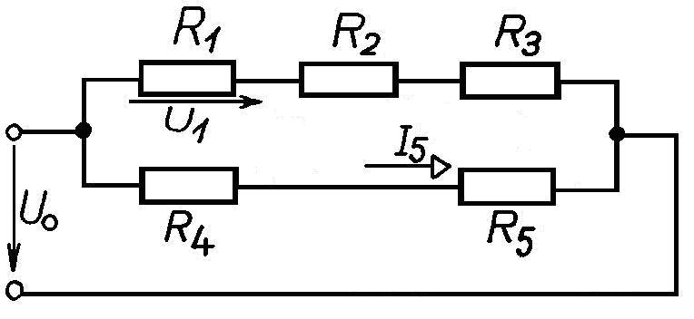 |  | 6p.
3. I_{g1}=4A I_{g2}=2A R₁=R₂=100Ω  Számítsa ki a kapcsolásban a szuperpozíció módszerével az  U₂= 100V értékeket  . | 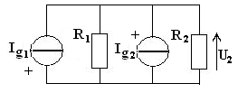 |  | 6p.
4. U_{g} = 80 V R₁ =R₂ =R₃ = 20 Ω Határozza meg a kapcsolásból kivehető  maximális teljesítményt Norton helyettesítéssel? P_{tmax}= 40 W | 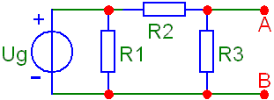 |  | 6p.
5. Egy soros ellenállás-kondenzátor kört t=0 pillanatban U₀=50V egyenfeszültségre kapcsolunk. Mekkora az áram pillanatértéke t₁=100μs és t₂=500μs múlva, ha R=500Ω és C=200nF?  i(t₁)= 37 mA i(t₂)= 0,67 mA |  |  | 4p.
6. U_{g}=300V I_{g}=1A R₁=R₂=R₃=100Ω Számítsa ki a kapcsolásban a hurokáramok módszerével az  I₁=1A U₂=100V  értékeket |  | 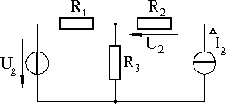 | 4p.
7. Egy soros RC kapcsolásban: R=11 Ω U_{g}=220 V U_{C}=190 V  I= ~10 A P= 1118 W S= 2218 VA |  |  | 6p.

8. Rajzolja meg a  kapcsolás feszültség-  áram vektorábráját! | 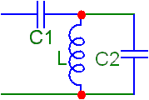  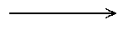 | 4p.

